Управление Министерства юстиции
Российской Федерации по Краснодарскому краю
«12» февраля 2024 г.
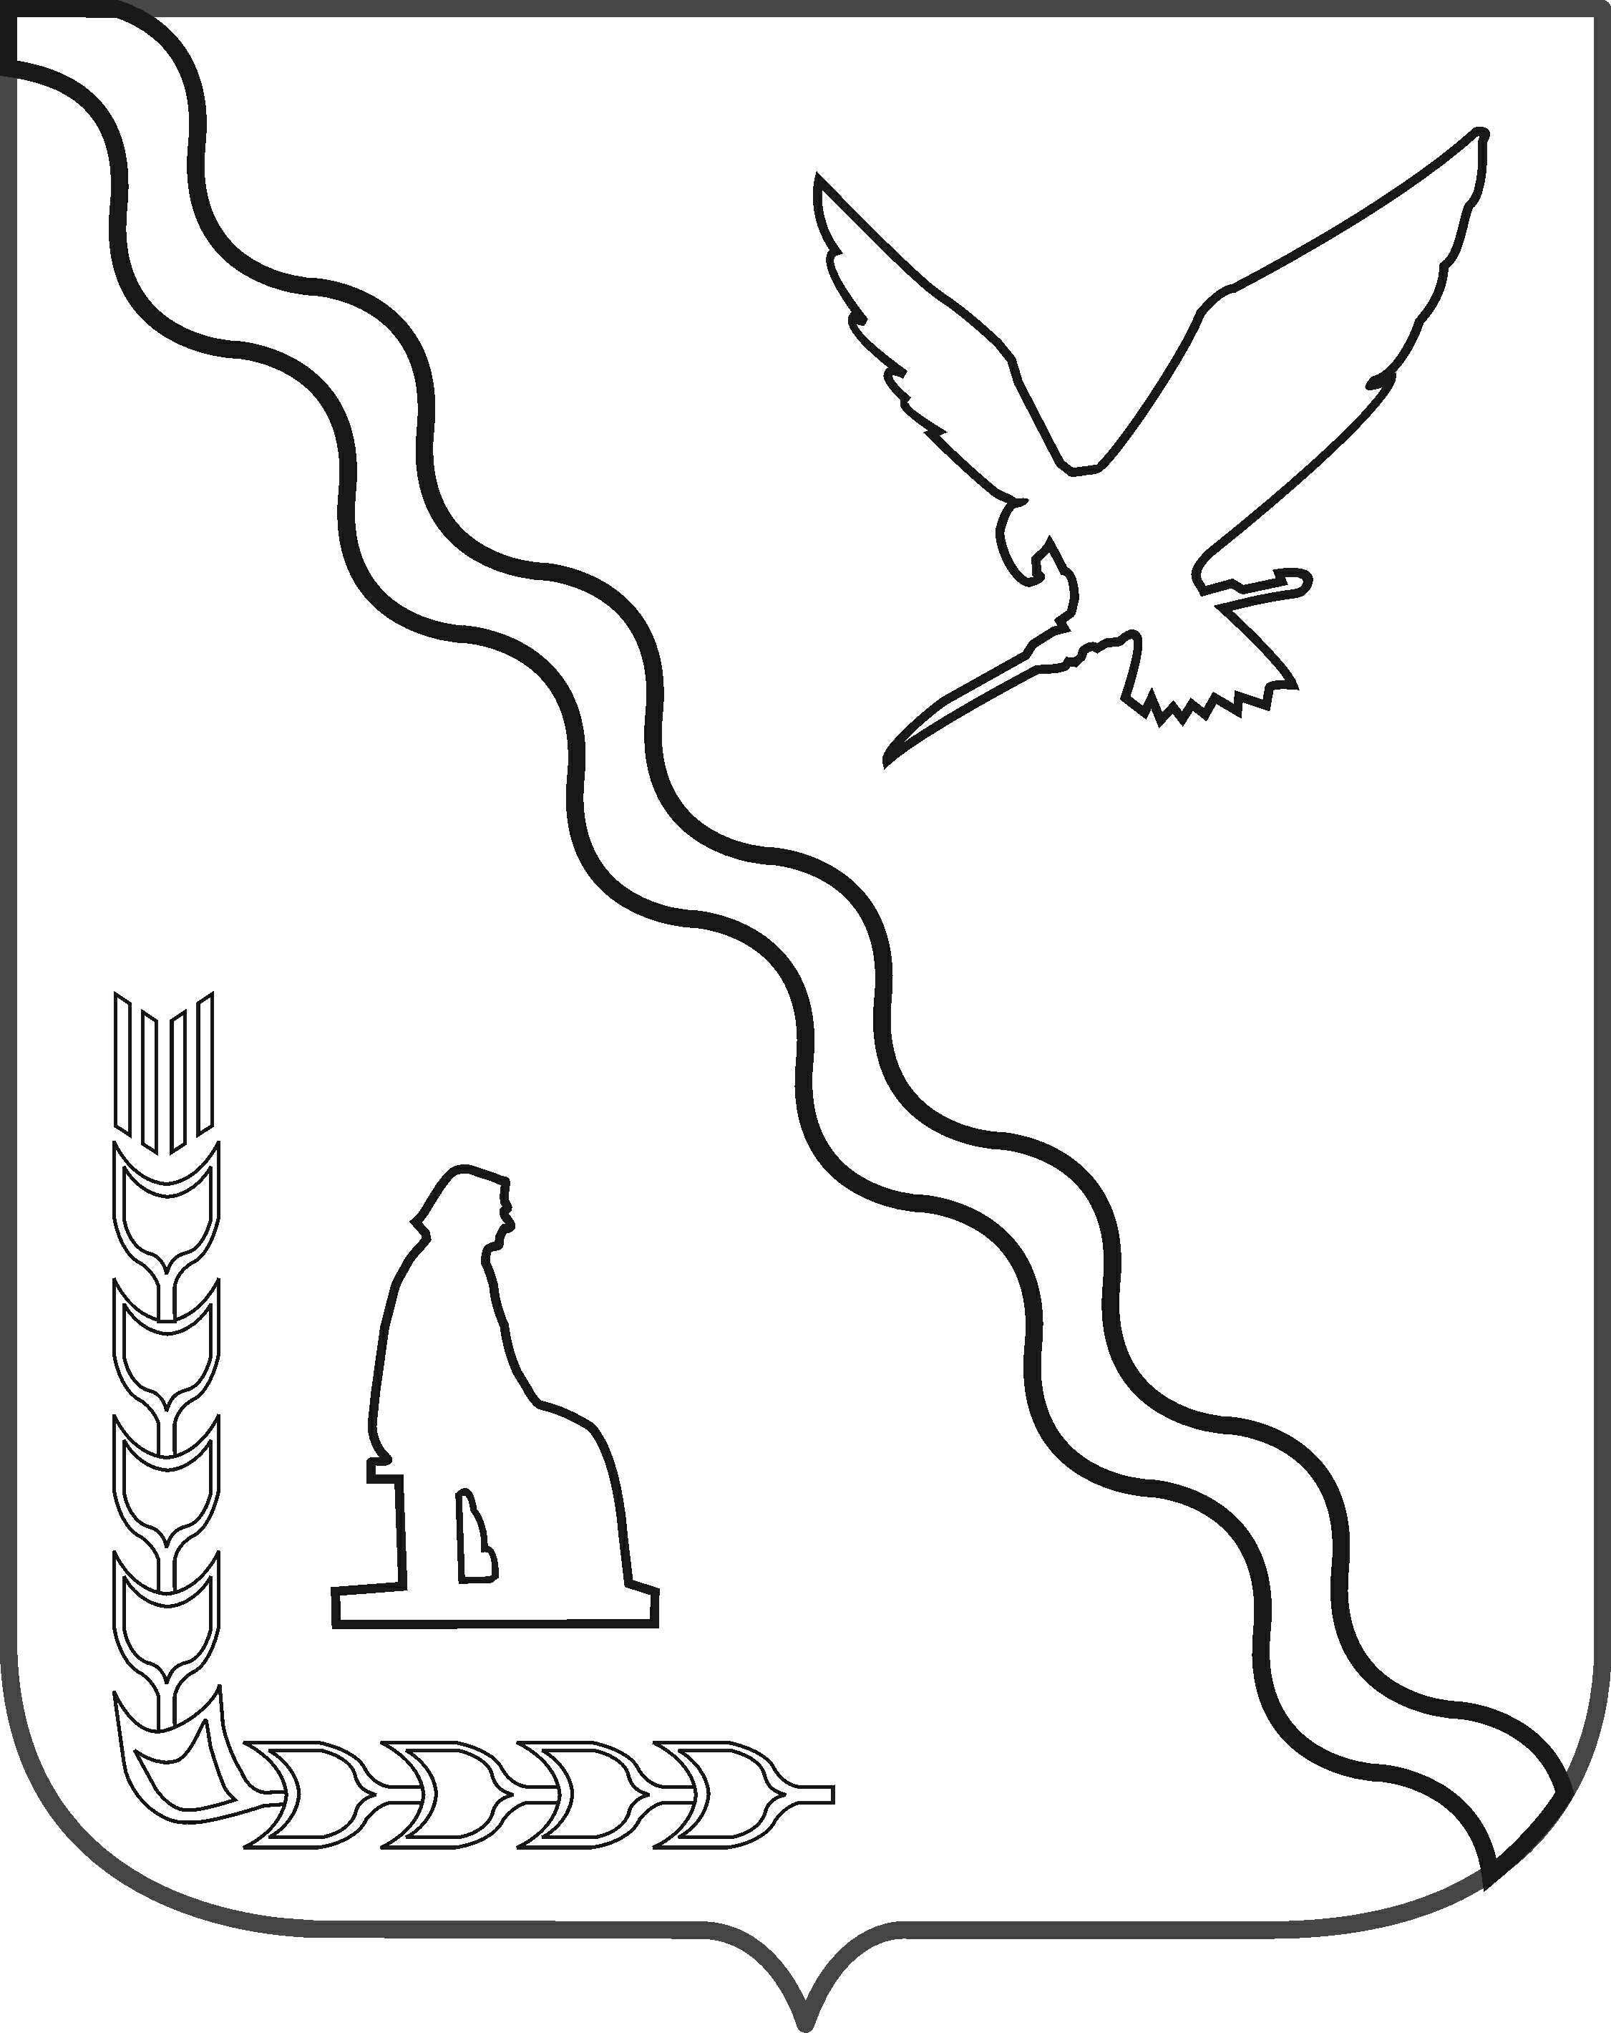
Зарегистрированы изменения в устав
Государственный регистрационный
№ RU235320002024001

СОВЕТ МУНИЦИПАЛЬНОГО ОБРАЗОВАНИЯ
ТИМАШЕВСКИЙ РАЙОН

СЕССИЯ от 24.01.2024 № 56

РЕШЕНИЕ
от 24.01.2024 № 331

город Тимашевск

О внесении изменений в Устав
муниципального образования Тимашевский район

В целях приведения Устава муниципального образования Тимашевский район в соответствие с действующим законодательством, в соответствии с пунктом 1 части 10 статьи 35, статьей 44 Федерального закона от 6 октября 2003 г. № 131-ФЗ «Об общих принципах организации местного самоуправления в Российской Федерации» Совет муниципального образования Тимашевский район р е ш и л:
1. Внести в Устав муниципального образования Тимашевский район, принятый решением Совета муниципального образования Тимашевский район от 30 марта 2016 г. № 59, (в редакции решений от 19 апреля 2017 г. № 174,
от 23 мая 2018 г. № 281, от 29 мая 2019 г. № 397, от 8 июля 2020 г. № 533, от 27 января 2021 г. № 38, от 16 июня 2021 г. № 85, от 21 июля 2021 г. № 93,
от 25 мая 2022 г. № 191, от 28.06.2023 № 287) изменения согласно приложению.
2. Контроль за выполнением настоящего решения возложить на главу муниципального образования Тимашевский район Палия А.В.
3. Настоящее решение вступает в силу на следующий день после дня его официального опубликования, произведенного после государственной регистрации.

Глава муниципального образования
Тимашевский район А.В. Палий

Председатель Совета муниципального
образования Тимашевский район А.М. Устименко
Приложение к решению
Совета муниципального образования
Тимашевский район
от 24.01.2024 № 331

Изменения
в Устав муниципального образования
Тимашевский район

1. Часть 1 статьи 8 дополнить пунктом 42 следующего содержания:
«42) осуществление выявления объектов накопленного вреда окружающей среде и организация ликвидации такого вреда применительно к территориям, расположенным в границах земельных участков, находящихся в собственности муниципального района.».
2. Часть 3 статьи 8 дополнить пунктом 19 следующего содержания:
«19) осуществление выявления объектов накопленного вреда окружающей среде и организация ликвидации такого вреда применительно к территориям, расположенным в границах земельных участков, находящихся в собственности поселения.».
3. Статью 24 дополнить частью13 следующего содержания:
«13. Депутат освобождается от ответственности за несоблюдение ограничений и запретов, требований о предотвращении или об урегулировании конфликта интересов и неисполнение обязанностей, установленных Федеральным законом от 6 октября 2003 г. № 131-ФЗ «Об общих принципах организации местного самоуправления в Российской Федерации» и другими федеральными законами в целях противодействия коррупции, в случае, если несоблюдение таких ограничений, запретов и требований, а также неисполнение таких обязанностей признается следствием не зависящих от указанного лица обстоятельств в порядке, предусмотренном частями 3 - 6 статьи 13 Федерального закона от 25 декабря 2008 г. № 273-ФЗ «О противодействии коррупции».
4. Часть 5 статьи 25 изложить в следующей редакции:
«5. Совет самостоятельно распоряжается средствами местного бюджета, направляемыми на обеспечение его деятельности. Расходы на обеспечение деятельности Совета предусматриваются отдельной строкой в местном бюджете. Смета расходов на обеспечение деятельности Совета и образуемых им органов (в пределах суммы, предусмотренной на эти цели в местном бюджете) утверждается Советом.».
5. Часть 6 статьи 25 изложить в следующей редакции:
«6. Информационное, аналитическое и организационное обеспечение деятельности Совета осуществляется его председателем и работниками Совета. Материально-техническое и правовое обеспечение деятельности Совета осуществляется администрацией.».
6. Пункт 7 статьи 26 изложить в следующей редакции:
«7) ведает вопросами финансово-хозяйственной деятельности Совета, осуществляет функции главного распорядителя бюджетных средств местного бюджета, предусмотренных на обеспечение деятельности Совета, открывает и закрывает счета в банковских учреждениях, подписывает финансовые документы;».
7. Статью 26 дополнить пунктом 14.1 следующего содержания:
«14.1) осуществляет организацию деятельности Совета, а также прием и увольнение работников Совета, применяет к ним меры поощрения и взыскания;».
8. Статью 30 дополнить частью 14 следующего содержания:
«14. Глава муниципального образования освобождается от ответственности за несоблюдение ограничений и запретов, требований о предотвращении или об урегулировании конфликта интересов и неисполнение обязанностей, установленных Федеральным законом от 6 октября 2003 г. № 131-ФЗ «Об общих принципах организации местного самоуправления в Российской Федерации» и другими федеральными законами в целях противодействия коррупции, в случае, если несоблюдение таких ограничений, запретов и требований, а также неисполнение таких обязанностей признается следствием не зависящих от него обстоятельств в порядке, предусмотренном частями 3 - 6 статьи 13 Федерального закона от 25 декабря 2008 г. № 273-ФЗ «О противодействии коррупции».».
9. В пункте 8 части 2 статьи 31 слова «первого заместителя главы муниципального образования Тимашевский район,» исключить.
10. В части 3 статьи 31 слова «первый заместитель главы муниципального образования Тимашевский район либо» исключить.
11. В части 5 статьи 34 слова «первый заместитель,» исключить.

Глава муниципального образования
Тимашевский район А.В. Палий

